Le bouton sans fil qui appelle la LED !

Le défi ingénieur : Comment allumer une LED et une ampoule SNAP!
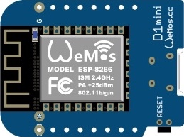
à distance avec un bouton poussoir !

Matériel à disposition :
Matériel | Utilisation
Wemos D1 mini | La base
Bouton poussoir | 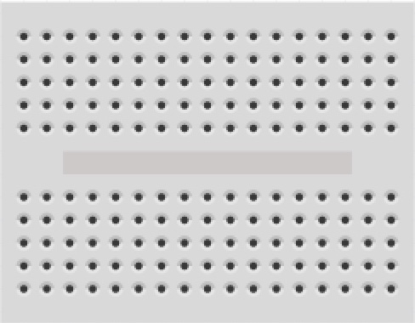  Renvoie 0 ou 1 si appui (branché en D6).    http://---IP---/bp1
LED | Branchée en D8 :  Allumer : http://---IP---/led2_on  Eteindre : http://---IP---/led2_off
Plaque de prototypage | 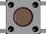  Pour nos branchements
4 Fils Dupont | 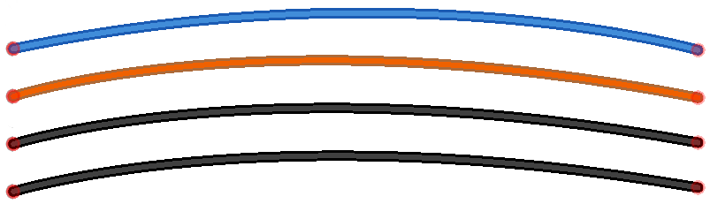  Pour connecter nos composants

Pour le programme :
Voici deux costumes (allumé et éteint) pour un lutin « ampoule ».



Pour aller plus vite !
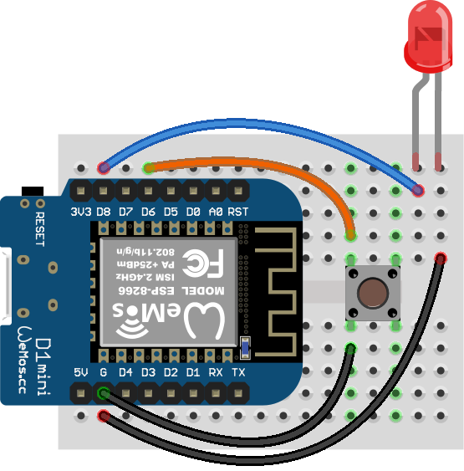
Schéma pour le brochage :

Pour le programme SNAP! :
On a commenté le programme pour aider à sa compréhension.
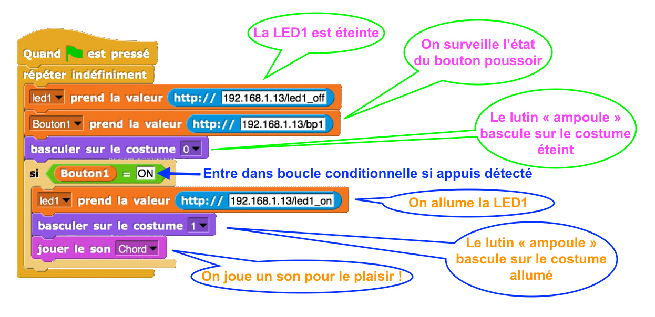
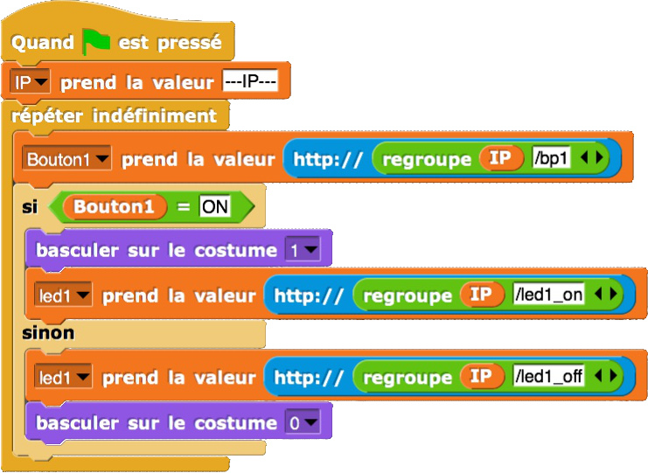
Il faut insister sur le fait que commenter ses programmes est une bonne pratique pour les autres, mais aussi pour soi. Dans SNAP!, comme dans tout les logiciel de programmation, il est possible de commenter le code.
ASTUCE !

Comme il parfois laborieux de re-taper les adresses IP, l'astuce consiste à la mettre dans une variable une bonne fois pour toute – ici elle est nommée « IP ». Pour faire une requête on utilise alors l'opérateur « regroupe ».
PS : j'ai ôté le son, c'était relou !

Allons plus loin dans les défis :
- et si vous programmiez un « télécran » en SNAP! avec deux boutons ?

